Dny lidové architektury Kraje Vysočina
16. – 17. července 2022
se slavnostním zahájením v Centru tradiční lidové kultury Muzea Vysočiny Třebíč – Nových Dvorech v sobotu 16. 7. 2022

V letošním roce se uskuteční již 10. jubilejní ročník Dnů lidové architektury Čech, Moravy a Slezska, tentokrát v Kraji Vysočina, v Třebíči, centru jižní části kraje. Město Třebíč leží na pomyslné geografické i národopisné hranici mezi severozápadně se prostírajícím členitým a lesnatým Horáckem a mírně zvlněnou úrodnou krajinou Podhorácka na jihovýchodě, kterou se v hlubokých údolích klikatí řeky Oslava, Jihlava a Rokytná. Zatímco na severu kraje se dosud dochovala ve větší míře původní roubená lidová vesnická zástavba, bylo na jihu v průběhu 19. století dřevo až na výjimky nahrazeno kamenným zdivem a později též pálenými cihlami. Na jihovýchodním pomezí kraje sousedícím s rozsáhlou nížinou Dyjsko-svrateckého úvalu se můžeme na venkově setkat i se stavbami hliněnými a s lidovou architekturou rozložitých štítově i okapově orientovaných dvorů s polopatry typickou spíše pro rovinaté Znojemsko, Podyjí a Horní Rakousy. Hornaté, klimaticky drsné a k zemědělství méně vhodné severozápadní regiony, jejichž plochu z geografického hlediska prakticky kompletně vyplňuje Českomoravská vrchovina, byly proto osídlovány později a pozvolněji, než obilnářská a ovocnářská oblast na jihu s mnohými raně středověkými osadami, v některých případech se sídelní kontinuitou doložitelnou již od pravěku. V této souvislosti nelze opominout také významný podíl benediktinského kláštera v Třebíči založeného již roku 1101 při kolonizaci tohoto teritoria.

Finanční prostředky na zajištění Dnů lidové architektury poskytly Kraj Vysočina (Fond Vysočina IDFV 02842.0021) a dále Město Třebíč a Město Jaroměřice nad Rokytnou.
Záměrem a smyslem Dnů lidové architektury je představit široké veřejnosti mnohotvárnou, jedinečnou a často neprávem opomíjenou historickou architekturu našeho venkova. Památky lidového stavitelství jsou pozoruhodným dokladem řemeslného umu i estetického cítění našich předků a současně se uplatňují jako významná složka životního prostředí představující významný charakteristický prvek utvářející a upevňující lokální identitu a umožňující reálně se identifikovat s krajinou domova. Cílem a přáním pořadatelů je, aby se Dny lidové architektury staly podnětem k hlubšímu poznání a pochopení hodnot a významu lidového stavitelství a zároveň impulsem k posílení vědomí odpovědnosti za jeho uchování.
Přímým popudem k vyhlášení prvního ročníku Dnů lidové architektury v Jihočeském kraji bylo kulaté výročí narození věhlasného lidového umělce, zednického mistra a štukatéra Jakuba Bursy působícího na Volyňsku, od něhož právě 21. července 2013 uplynulo 200 let. Na ně navázaly další zdařilé akce v Libereckém, Pardubickém, Ústeckém, Středočeském, Královéhradeckém, Karlovarském a Plzeňském kraji.
Hlavním střediskem letošních Dnů lidové architektury je Centrum tradiční lidové kultury Muzea Vysočiny Třebíč, příspěvková organizace, umístěné v nedávno rekonstruovaném statku v Třebíči – Nových Dvorech, kde v sobotu 16. července proběhne jejich slavnostní zahájení. Celodenní bohatý doprovodný program nabídne návštěvníkům ukázky tradičních řemesel, stánkový prodej regionálních výrobků, vystoupení folklorního souboru i možnost občerstvení. Účastníci budou moci také navštívit tematickou přednášku a komentovanou prohlídku výstavy Lidová architektura Kraje vysočina, instalovanou v areálu centra. Vstup do areálu bude zdarma.
Současně bude v nedaleké židovské čtvrti (památka UNESCO) probíhat kulturněhistorická slavnost Oživené židovské město, během níž se do uliček ghetta na čas vrátí původní život s atmosférou I. republiky.
Kromě toho bude pro zájemce připravena rovněž zdarma exkurze Putování za lidovými stavbami Podhorácka, během níž se seznámí s vybranými zajímavými dochovanými doklady vesnického stavitelství v jižní části regionu Třebíčska. Asi tříhodinovou trasu exkurze s odborným výkladem bude možno absolvovat zdarma speciálním autobusem, vypraveným od centra ve 13:00 hodin po skončení oficiálního zahájení.
Nejen pro tyto účely bude návštěvníkům k dispozici skládačka koncipovaná jako tematicky zaměřený průvodce, který jim přiblíží trasu Putování, ale také některé další význačné a často unikátní památky lidové architektury Kraje Vysočina, jež zpravidla unikají zrakům běžného turisty. Skládačky budou volně k dispozici při slavnostním zahájení v Třebíči a dále též v infocentrech, v muzeích i na dalších obvyklých místech.
Putování zavede účastníky do následujících míst a účast na něm si lze předem rezervovat na e-mailové adrese e.henkrichova@foibos.cz nebo na tel. 777 100 557:
Jaroměřice nad Rokytnou – městská památková zóna; monumentální zámek, o jehož vrcholně barokní přestavbu se zasloužil v první polovině 18. století především uměnímilovný Jan Adam Questenberk, kdy zde byla také provedena první česká opera „O původu Jaroměřic“.
Boňov – vesnická památková zóna; urbanisticky i architektonicky ojediněle zachovalé vesnické sídlo s protáhlou návsí lemovanou štítově orientovanými usedlostmi s typickými předzahrádkami ohrazenými kamennými zídkami a po vnějším obvodě uzavřené pásem stodol.
Příložany – historická vesnice s rozlehlou nepravidelnou návsí a s několika dochovanými původními usedlostmi; v jedné z nich se nachází soukromé Rolnické muzeum rodiny Kopečkových s expozicí dokumentující život vesnického hospodářství do poloviny 20. století.
Stropešín – jedinečně autenticky dochovaná drobná chalupnická usedlost z 2. poloviny 18. století na východním okraji vsi postavená z kamene a nepálených cihel s doškovou krytinou, jednotraktové stavení klasické trojdílné dispozice s černou kuchyní, pecí a patrovou komorou – sýpkou dnes slouží k rekreaci a je příkladně udržováno.
Třebíč–Borovina – unikátní větrný mlýn postavený roku 1836 majiteli místních koželužen bratry Budischowskými k drcení dubové a smrkové kůry na výrobu třísla; v letech 2017–2021 proběhla kompletní obnova této technické památky, včetně rekonstrukce lopatek a části technického zařízení, byla vybavena interiérovými instalacemi a zpřístupněna veřejnosti.

Ke Dnům lidové architektury Kraje Vysočina se připojí i další kulturní organizace, spolky i jednotlivci s tematickými akcemi různého druhu na řadě míst naší vlasti. S programovou nabídkou všech těchto aktivit a s přehledem míst, kde se uskuteční, se mohou zájemci o dochovanou historickou venkovskou architekturu postupně seznámit na níže uvedených webových adresách.

Hlavními organizátory Dnů lidové architektury Kraje Vysočina 2022 jsou: Kotěrovo centrum architektury o.p.s. + FOIBOS BOOKS s.r.o. ve spolupráci s Krajem Vysočina a Muzeem Vysočiny Třebíč, příspěvkovou organizací; dalšími partnery jsou: Město Třebíč, Město Jaroměřice nad Rokytnou a Ministerstvo kultury, Jaroměřická mlékárna, a.s., Znovín Znojmo, a.s.; odbornou stránku zajišťuje Národní památkový ústav; mediálními partnery jsou: Český rozhlas 2, PROPAMÁTKY, Regionální Deník a Nová Večerní Praha.
Osobností Dnů lidové architektury Čech, Moravy a Slezska je od počátku Václav Žmolík – publicista, rozhlasový a televizní redaktor a moderátor.
Podrobnější informace lze získat u partnerských organizací, na dalších obvyklých místech v regionu a rovněž na následujících webových adresách:
www.lidove-stavby.cz; www.kr-vysocina.cz; www.muzeumtr.cz; www.trebic.cz; www.jaromericenr.cz; www.npu.cz; www.propamatky.cz
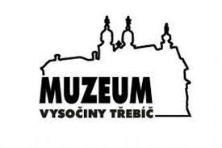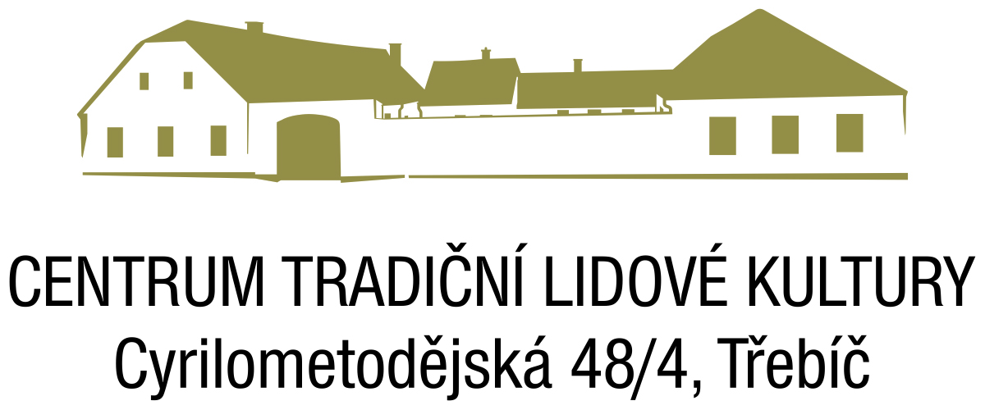

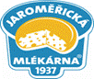 Medilální partneři:

